Модульна робота по курсу „КЛ-2”

Варіант завдання
Перевести номер залікової книжки в двійкову систему. Записати два двійкових числа:
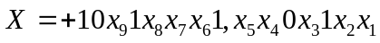 і 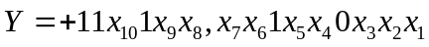,
де 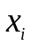 - двійкові цифри номера залікової книжки у двійковій системі числення (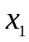 - молодший розряд).
Завдання
1. Числа  і в прямому коді записати у формі з плаваючою комою (з порядком і мантисою, а також з характеристикою та мантисою). На порядок (характеристику) відвести 8 розрядів, на мантису 16 розрядів (з урахуванням знакових розрядів). (0,5)
2. Виконати 7 операцій з мантисами чисел і (чотири способи множення , два способи ділення 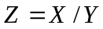та спосіб добування кореня з 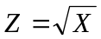). Для обробки мантис кожної операції, подати:
2.1 теоретичне обґрунтування способу; (0,2)
2.1 операційну схему; (0,4)
2.2 змістовний мікроалгоритм; (0,4)
2.3 таблицю станів регістрів (лічильника), довжина яких забезпечує одержання 15 основних розрядів мантиси результату. (0,6)
3. Записати модифіковані обернений і доповнювальний коди мантиси результату обчислення кореню  в 17-розрядну сітку. (0,1)
4. Зробити зсув модифікованих кодів з п.3 на 1 розряд ліворуч та праворуч. (0,2)

Оформлення
Робота складається з наступних частин:
- обґрунтування варіанту завдання;
- основна частина (витримати вказані пункти для кожної операції);
- висновок.

Зауваження
Максимальна оцінка за роботу складає 12 балів. Робота над помилками обов’язкова.

